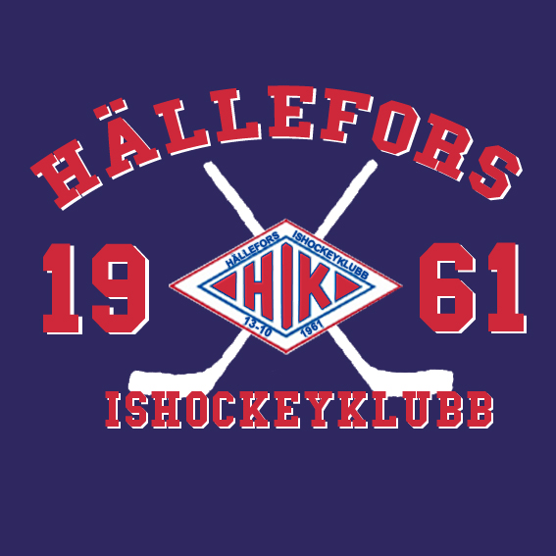

God fortsättning på det nya året!
Vi ser med spänning fram mot 2011, det år som Hällefors ishockeyklubb fyller 50 år. Det ska självklart uppmärksammas!
Vi inbjuder därför alla medlemmar till ett möte i cafeterian, måndagen den 7/2 kl. 18.00.
- Länscupens ordförande Björn Andersson kommer att ge oss information om höstens Länscup som pågår 30/9 – 2/10.
- Vi kommer att informera om jubileumsårets aktiviteter samt prova ut/beställa klubbjackor. Det är därför viktigt att så många som möjligt kan närvara så vi får höra era synpunkter.

Välkomna önskar styrelsen för Hällefors IK

LÄNSCUPEN

